Отдел образования Мойынкумского района

управления образования Жамбылской области

КГУ «Средняя школа № 1»

с. Аксуйек

ОТКРЫТЫЙ УРОК ПО ФИЗИЧЕКОЙ КУЛЬТУРЕ

«**Основы тактических действий**»

6 класс

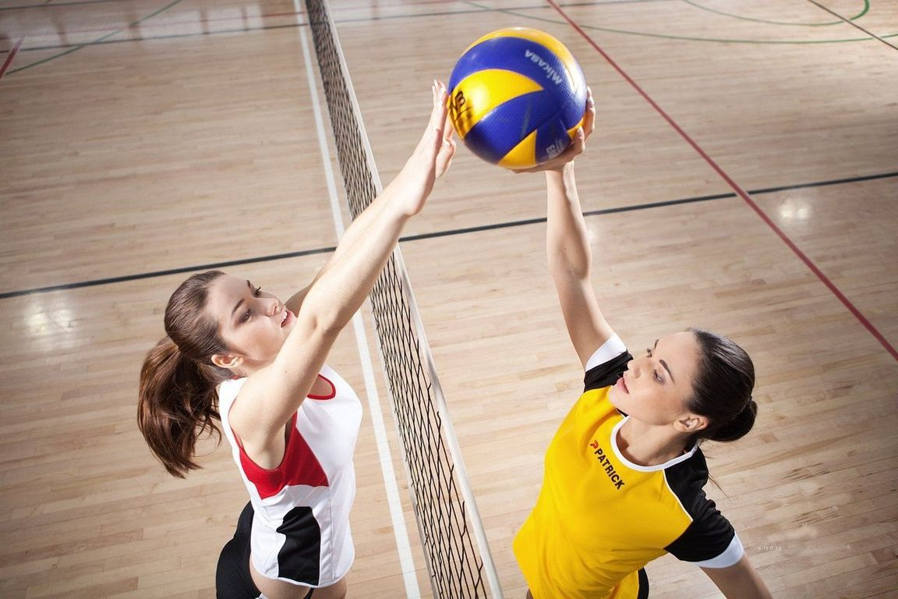

Подготовил и провел:

учитель физической культуры

Ахметов А.С.

|  |  |  |  |  |  |
| --- | --- | --- | --- | --- | --- |
| **Раздел долгосрочного плана:**  Раздел 7: | | | | **Школа: КГУ «Средняя школа № 1»** | |
| **Дата: 11.04.2022 г** | | | | **ФИО учителя: Ахметов А.С.** | |
| **Класс: 6 а** | | | | **Количество** присутствующих: отсутствующих: | |
| **Тема урока** | | | | **Основы тактических действий** | |
| **Цели обучения, которые достигаются на данном уроке (ссылка на учебную программу)** | | | | 6.1.5.1 - понимать и применять тактики, стратегии и композиционные идеи в ряде физических упражнений | |
| **Цели урока** | | | | Оценивание правил и структурных приемов для оптимизации деятельности и разработки альтернатив в рамках физических упражнений. | |
| **Ход урока** | | | | | |
| Этап урока/ Время | Действия педагога | | Деятельность ученика | Оценивание | Ресурсы |
| Начало урока  15 минут | Учитель приветствует учащихся.  После приветствия, он обсуждает с учащимися следующие вопросы:  - какие вы знаете игровые виды спорта?  - можете ли ориентироваться в игровой ситуации на спортивной площадке?  Далее учитель проговаривает тему урока.  Совместно с учащимися определить цели урока. | | Учащиеся сдают рапорт.  -Ответы учащихся  **(К)** Учащиеся выполняют О.Р.У. в движении, при беге. |  | Большое свободное пространство для каждого вида деятельности. |
| Середина урока  25 мин | **(К)** Посмотреть обучающее видео тактических действий в игре волейбол.  **(К)** Обсуждение просмотренного видео.  **(К, Г)** Учитель делит класс на 2 команды, используя карточки.  C:\Users\Ольга\Downloads\img_0_2138_20_1.jpeg C:\Users\Ольга\Downloads\102.jpg    1.**Эстафета «Одна верхняя передача»**. Перед колоннами своих команд на расстоянии 3 м от них за ограничительной линией стоят капитаны с мячами в руках. По сигналу они выполняют верхнюю передачу направляющему своей колонны. Направляющие возвращают мячи двумя руками сверху капитанам и убегают в конец своей колонны. Капитаны передают мяч следующим игрокам и т.д. Если мяч упал на пол, то игрок, которому он был адресован, должен его поднять и выполнить передачу. Выигрывает команда, закончившая эстафету первой.  2. **«Летающий мяч».** Игроки делятся на 2 команды. Каждая команда, в свою очередь, делится на две подгруппы, которые располагаются на своём игровом участке волейбольной площадки в две встречные колонны по разные стороны сетки, за линиями нападения. По сигналу игроки выполняют передачу мяча сверху (снизу) двумя руками через сетку партнёрам, а сами убегают в конец своей колонны. Команда, допустившая ошибку в передаче, выбывает из игры. Побеждает команда, дольше выполнявшая передачи.  **3. «Снайперы».** Команды располагаются в шеренгах на лицевых линиях волейбольной площадки. Игроки обеих команд по очереди выполняют по 3 подаче, стараясь попасть в круг (обруч, расположенные на волейбольной площадке) с цифрами от 1 до 3 и набрать наибольшую сумму очков. Если мяч попал в обруч с цифрой 3, игроку начисляют 3 очков и т.д. Побеждает команда, набравшая больше очков. Повторные подачи при совершении ошибки не разрешаются.  **Спросить:** с какими трудностями столкнулись при выполнении заданий? | | Учащиеся просматривают видео  Делятся своими мнения после просмотра видео  Делятся на 2 команды  Учащиеся выполняют передачу мяча, соблюдая правила передачи.  Учащиеся выполняют передачу мяча через сетку, меняясь местами в колонне.  Учащиеся доджны попасть в обруч и заработать как можно больше очков. | **Формативное оценивание** выполняет учитель: указывает на ошибки, хвалит за правильное выполнение заданий.  **Формативное оценивание** выполняет учитель: указывает на ошибки, хвалит за правильное выполнение заданий.  **Формативное оценивание** выполняет учитель: указывает на ошибки, хвалит за правильное выполнение заданий. | Большое свободное пространство для каждого вида деятельности.  Ссылка на обучающее видео: <https://www.youtube.com/watch?v=bCmWlBDdQmg_>  Свисток для учителя, волейбольные мячи, волейбольные стойки, сетка, фишки. |
| Конец урока  5 мин | В конце урока учащиеся проводят рефлексию: «Волейбольный мяч»  https://pbs.twimg.com/ext_tw_video_thumb/1164524477654491136/pu/img/SdOjlIg_Xy_l4rQe.jpg | | Учащиеся выбирают картинку с «волейбольным мячом» и приклеивают на плакат «волейбольную сетку» |  | Стикеры, маркеры, авторучки. |
| **Дифференциация – каким образом Вы планируете оказать больше поддержки? Какие задачи Вы планируете поставить перед более способными учащимися?** | | | **Оценивание – как Вы планируете проверить уровень усвоения материала учащимися?** | **Здоровье и соблюдение техники безопасности** | |
| Перед уроком настроить учеников на оптимистический лад, поощрить за прошлый урок, выявить лидеров групп, поставить способных учеников с менее способными, дать задание на логику и мышление, посмотреть работу групп. | | | Проверяем уровень студентов, давая специальные упражнения на ориентацию в пространстве методом игр и создавая игровые ситуаций такие игры как «Перестрелки» с 2 и более мячами . Анализируем в группах тот или иной игровой момент. | На протяжении всего урока соблюдать технику безопасности. Соблюдать личную гигиену. | |
| **Рефлексия по уроку**  Были ли цели урока/цели обучения реалистичными?  Все ли учащиеся достигли ЦО?  Если нет, то почему?  Правильно ли проведена дифференциация на уроке?  Выдержаны ли были временные этапы урока?  Какие отступления были от плана урока и почему? | |  | |  | |